1. 计提查询按照项目进行排列，每个项目所有供应商排列在一起。且执行周期、付款月份、已提交发票金额来源于应付流转单，现在空白。

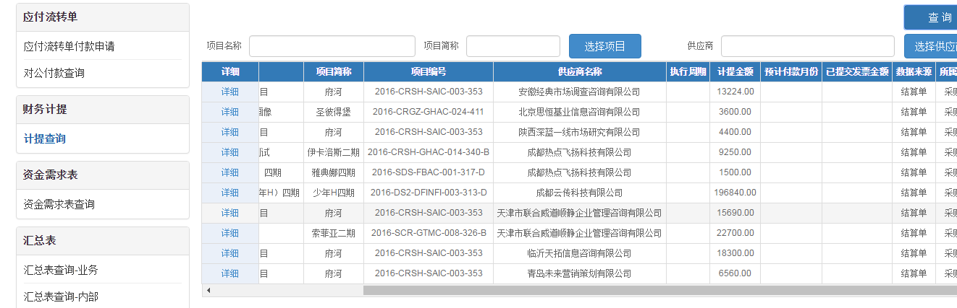

1. 应付流转单：张倩倩界面无填写详细的按钮，发票冲抵金额需要张倩倩填写，其他人不清楚这部分情况。且付款时间按照时间最近的由上而下排列。

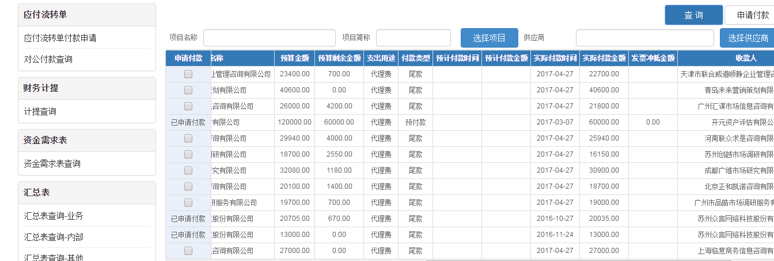

1. 汇总表-内部-无形，出现业务采购-其他2数据，且无形汇总数据缺失，没有N0014项目信息。

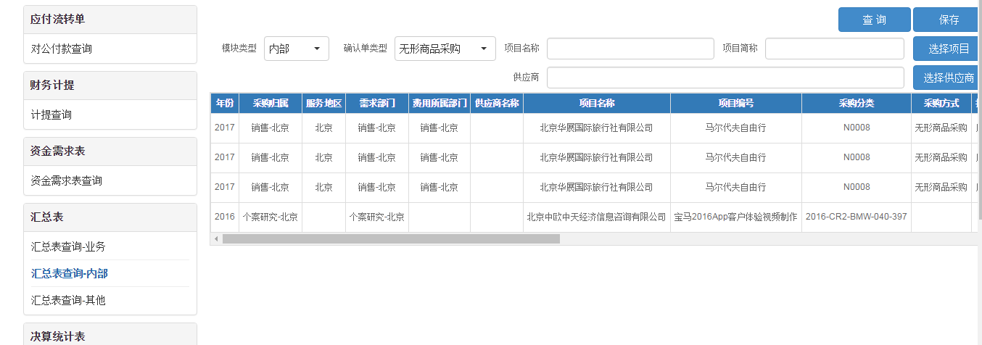

1. 汇总表-业务-其他2，出现业务内部-无形数据。

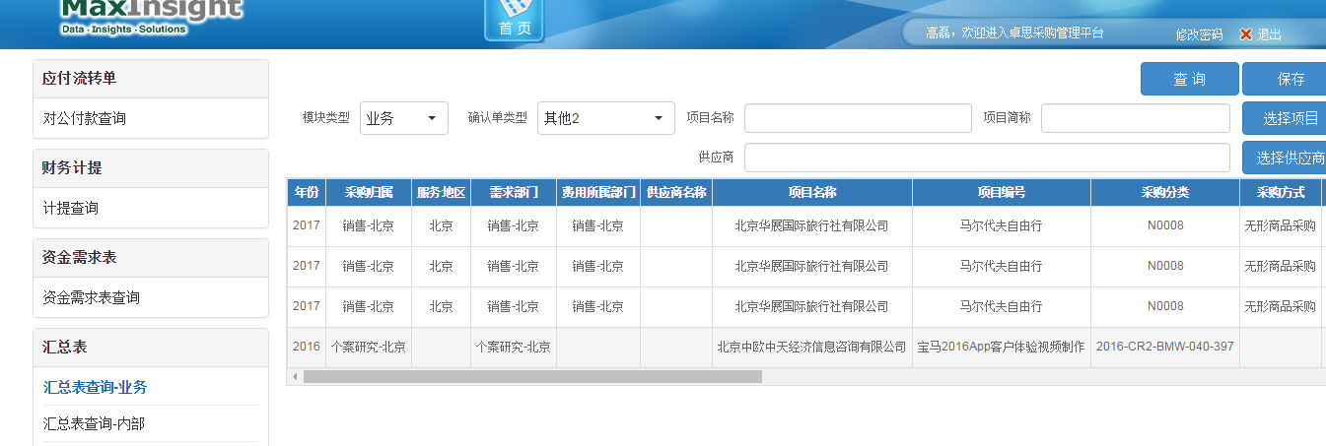

1. 决算统计表1-内部，查询数据缺失（N0014）。

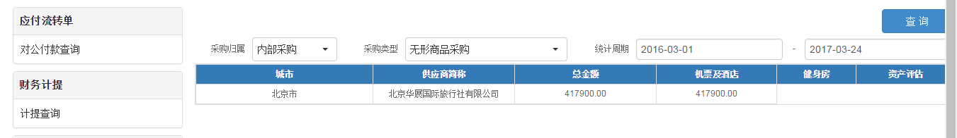

1. 决算统计表2-内部，查询无数据；
2. 价格统计表业务-执行、车展、支持，查询无显示
3. 价格统计表-内部，查询无显示
4. 供应商银行信息，财务进行操作，是否取消更新提醒，非采购；
5. 对公付款查询：财务界面，付款时间默认空白，不必须选择时间段；

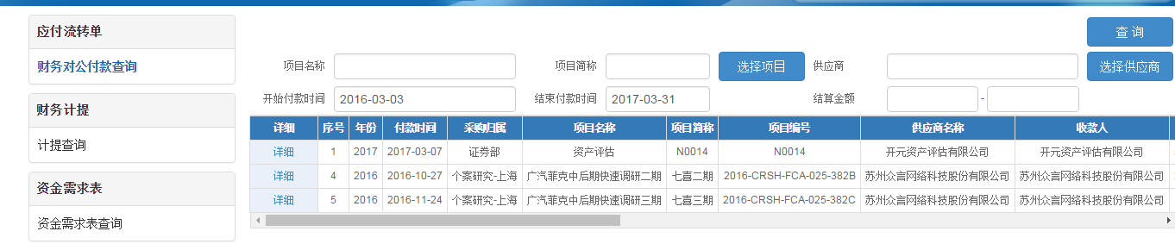

1. 对公付款：序号排列错误

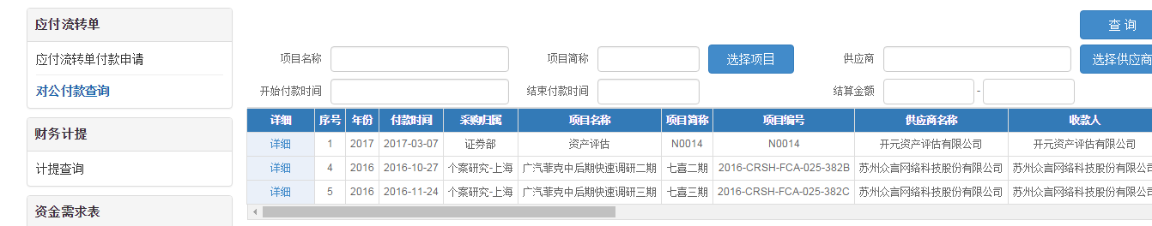

1. 供应商管理：供应商库推荐部门空白，无信息。

